Классный час
Тема: «Секреты здоровья»
Дата:
Ценность: праведное поведение
Качества: соблюдение здорового образа жизни
Педагог Шокутбаева О.Е
Класс 2 «В»
Цель:
Ознакомление учащихся с секретами здоровья;
Привитие детям интереса к собственному здоровью;
Формирование у ребёнка бережливого отношения к собственному здоровью
Методы: беседа, рассказ, объяснение, игра.
Ресурсы: видео с мультфильмом «Цветик-семицветик» https://youtu.be/5UQdqdTUi9I
Аудио с музыкальным фрагментом для физминутки https://youtu.be/ZnZSAx0lFHg
Ход урока
1. Приветствие!.
Сегодня мы с вами отправляемся в путешествие в страну «Доброты».
Конечно же, пойдём мы туда с вами Дорогою Добра и постараемся творить только Добро. https://youtu.be/KpaG4BxHcf8
В путь дорогу собирайся,
За здоровьем отправляйся!
2. Поговорим.
Сегодня страна «Доброта» откроет нам секреты здоровья. А поможет нам в этом волшебный «цветик-семицветик».
-Помните эту замечательную сказку В.Катаева?
-Как у Жени оказался «Цветик-семицветик»? Какие слова надо говорить (мы тоже скажем).

Лети, лети, лепесток,
Через запад на восток.
Облети вокруг земли,
Быть по моему вели!

- На что она потратила первые лепестки?
А давайте про последний лепесток посмотрим фрагмент из мультфильма и продолжим наш разговор.
Фрагмент мультфильма «Цветик-семицветик» о последнем лепестке.
-На что потратила последний лепесток Женя? Как вы думаете, почему она это сделала?
Вывод: 1) главное богатство- здоровье.
2) а зачем быть здоровым? (жить– а значит творить добро)
Добро и Здоровье идут рядом, вместе.
-Грубых дел не совершайте.
Только добрые дарите.
Открываем 1 лепесток (Добрые дела)
3. А когда люди желают друг другу здоровья? (когда здороваются) здравствуйте здоровье здравие
Но желать здоровья можно не просто словами, а и пением.
Музыка обладает чудотворной силой. Знаменитый математик Пифагор в своём университете Кротоне начинал и заканчивал день пением: утром, для того чтобы очистить ум ото сна и возбудить активность, а вечером, чтобы настроиться на отдых.
Если человек настроит душу только на хорошую музыку, он может почувствовать значительные изменения в своём здоровье.
Открываем 2 лепесток (Здоровайтесь)
4. Очень важно, чтобы каждое утро у вас начиналось с положительных эмоций, с хорошего настроения. Просыпайтесь с мыслью, что день принесёт удачу. Даже если будут трудности, верьте, что справитесь с ними.
Давайте будем вырабатывать привычку каждый день улыбаться друг другу. Улыбка- это залог хорошего настроения.
Так мы дарим друг другу радость и здоровье.
Открываем 3 лепесток (Улыбайтесь)
5. Люди с самого рождения,
Жить не могут без движения.
Игра «Гора»
Встаньте. Руки опустите вниз, выровняйте спину, голову не наклоняйте. Медленно поднимите руки вверх и сцепите их в замок над головой. Представьте, что ваше тело- гора. Одна половинка горы говорит: «Сила во мне!». И тянется вверх.
Другая говорит: «Нет, сила во мне!». И тоже тянется вверх.
«Нет!– решили они,- мы две половинки одной горы, и сила в нас обеих». Потянулись обе вместе сильно, сильно. Медленно опустите руки и улыбнитесь.
Молодцы!
Открываем 4 лепесток (Двигайтесь) .
6. Мы продолжаем раскрывать секреты здоровья.
Песня «Зарядка».
Открываем 5 лепесток (Правильно питайся) картинки на доске.
Мудрый совет:
Когда готовите пищу, бросьте в нее немножко любви, чуть-чуть добра, капельку радости, кусочек нежности.
Эти витамины придадут необыкновенный вкус любой пище и принесут здоровье.
7. -Как вы думаете, почему одни люди часто и тяжело болеют, а другие- редко? (они закаляются)
Если хочешь быть здоров- закаляйся!
-А что значит, закаляйся?
Игра: Выберите слова для характеристики здорового человека (хлопками)
Сильный, сутулый, бледный, румяный, неуклюжий, очень редко болеет, имеет хороший сон, если заболел, то быстро поправляется, подтянутый.
Вывод: Я здоровье сберегу, сам себе я помогу!
Открываем 6 лепесток (Закаляйся) картинки на доске.
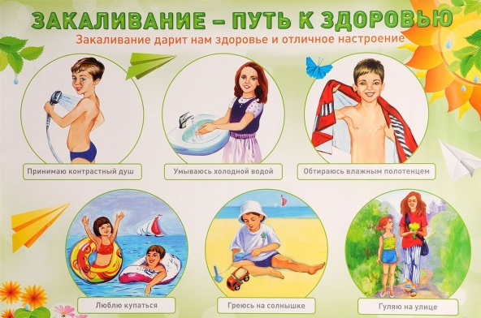
8. Послушайте очень интересный рассказ.
Жил-был в одном ауле один человек. Точнее, не жил, а мучился. Всю жизнь его преследовали несчастья и болезни. Чем только его не лечили, каких только лекарей не звали, ничего ему не помогало, совсем плох стал.
Жена его, услышав, что в соседнем ауле живёт столетний старик, крепкий, как карагач, и стройный, как тополь, решила обратиться к нему за советом, как вылечить мужа.
-Скажи, отчего моего мужа преследуют недуги и несчастья? – спросила она седобородого.
-Вроде и зла никому не желаем, и трудолюбивы, и гостеприимны, а жизнь - сплошное горе.
Старик плеснул себе чаю в пиалу, отхлебнул глоточек и сказал:
-Кого зовёшь в гости, тот и приходит.
Ничего не поняла из его слов женщина и в печали вернулась домой.
Утром проснулся муж. Не успев открыть глаза, уже сказал с вздохом:
-Ох, жизнь моя горькая, болезни одолели, несчастья замучили!..
Женщина, вспомнив слова старика, тут же возразила ему:
-Нечего больше болезням и несчастью делать в нашем доме! У нас дел нынче много. Мы не их звали, а бодрость и радость!
И что вы думаете? Вскоре муж её перестал болеть, а в доме поселились веселье и радость.
-В чём смысл этого рассказа? Чему он учит?
Заповедь: «Освободи свою голову от мыслей о болезнях, недомоганиях. Это твоя победа
Открываем 7 лепесток (Хорошие мысли)
9. Вот и раскрыл все свои лепестки наш «Цветик-семицветик». Рассказал нам все свои секреты здоровья.
– Закройте глаза. Наполнитесь светом. Мысленно пошлите пожелание здоровья своим родным и близким.

